IDENTIFIKASI RUANG BERMAIN ANAK
DALAM MENGAKOMODASI PERMAINAN TRADISIONAL
di Dusun Krajan Desa Kebonagung
oleh: Arief Setiyawan
email: arf_setiyawan@yahoo.com

Abstrak
Kemajuan teknologi bukan berarti harus menghilangkan hak hak anak untuk bersosialisasi dengan lingkungan secara sehat.Manusia yang merupakan makhluk sosial pasti dan harus memiliki ruang berinteraksi dengan sesamanya. Interaksi antar sesama, termasuk antar anak-anak, terbukti akan memberikan efek yang positif terhadap perkembangan kecerdasan emosional anak. Permainan tradisional memberikan banyak nilai lebih dalam interaksi antar anak.Belajar untuk berbagi, sportif, gentle, bertanggung-jawab, tangguh, berfikir kritis. Ruang bermain anak semakin sulit ditemui, dikalahkan dengan alasan nilai ekonomis suatu lahan. Berapa ruang minimum yang dibutuhkan untuk mengkomodasi permainan tradisional. Dengan metode redesign akan ditemukenali jenis-jenis permainan tradisional di pinggir Kota Malang beserta kebutuhan ruangnya. Kebonagung memiliki salah satu dusun yang memiliki ciri kekotaan yang kuat, yakni Dusun Krajan, kondisi tersebut dapat memberikan gambaran ruang yang tertekan oleh modernitas kegiatanhunian. Permainan tradisional yang pernah ada di dusun Krajan Desa Kebonagung berdasarkan hasil penelitian tinggal menyisahkan lima jenis permainan tradisional yaitu Nekeran (Kelereng), Layangan (Layang-layang), Jumpritan (petak umpet), lompat tali dan Bentengan.Dari lima permainan tersebut semuanya adalah permainan individual kecuali Bentengan. Kondisi ini tentunya sangat memprihatinkan atau dapat dikatakan bahwa sifat individualistis akan lebih mengedepankan ego pribadi dan mengalahkan kebersaman atau rasa sosial terhadap sesama. Penting bagi pengembangan kawasan permukiman terutama perumahan baru untuk memprioritaskan ruang yang dapat mengakomodasi permainan tradisional mengingat ruang yang dibutuhkan paling luas hanya seluas 6 x 13,5 atau 81m² atau sama dengan seluas lapangan bulutangkis.

Kata kunci: Ruang bermain anak, Permainan tradisional, Dusun Krajan Desa Kebonagung

PENDAHULUAN
Perkembangan kebutuhan lahan untuk ruang hunian telah menggeser ruang terbuka untuk kegiatan bermain anak pada kawasan permukiman.Ditambah lagi dengan perkembangan teknologi yang sangat pesat juga berperan sangat signifikan merubah orientasi permainan anak dari permainan yang membutuhkan ruang menjadi permainan yang menggunankan peralatan elektronik (Play Station, PC Internet, Laptop, Hand Phone).Jenis permainanlebih menonjolkan sifat individual.Tentunya perubahan ini berkonsekuensi pada intensitas pertemuan antar anak, dan hal ini sedikit banyak akan berpengaruh pada tingkat sosialisasi anak.
Secara tata bahasa tradisional berarti sikap dan cara berpikir serta bertindak yang selalu berpegang teguh pada norma dan adat kebiasaan yang ada secara turun temurun.Definisi tersebut mengandung makna bahwa tindakan yang dilakukan merupakan tindakan yang baik sesuai dengan norma-norma setempat, kearifan lokal sering kali atau bahkan selalu memberikan nilai positif pada perikehidupan bermasyarakat, termasuk didalam hal ini adalah permainan tradisional. Permainan tradisional lebih mengedepankan norma, kebersamaan, kejujuran, kreativitas dan kesederhanaan dengan menggunakan sarana dan prasarana seadanya yang tersedia disekitar permukiman. Melihat sisi positif yang demikian banyak sayang sekali jika permainan tradisionalsemakin ditinggalkan dan akhirnya hanya menjadi legenda atau cerita atau dongeng saja.
Menurut Pearce dalam Wilkinson (1980), ruang bermain adalah tempat dimana anak-anak tumbuh dan mengembangkan kecerdasan serta kepribadiannya. Disinilah anak-anak melakukan kontak dan interaksi dengan lingkungan sosial, yang akhirnya ikut membentuk karakter sang anak. Sedangkan menurut SNI 03-6968-2003 mengenai standar spesifikasi fasilitas bermaindi ruang terbuka lingkungan rumah susun sederhana, tempat bermain adalah area semi publik di ruang luar yang digunakan bagi anak-anak usia 1 sampai 5 tahun dan 6 sampai 12 tahun. Penutup permukaan dilengkapi dengan material keras maupun lunak, dilengkapi dengan perlengkapan bermain yang sesuai dengan usia dan keamanan penggunaan. Areal pengawasan untuk orang dewasa juga perlu ditambahkan bila diperlukan.
Menurut Stephen Carr (1992), tipologi tempat bermain (playground) dibagi menjadi beberapa tipe dan karakter yaitu:
- Tempat bermain (playground)
Ruang publik ini berlokasi di lingkungan permukiman, dilengkapi dengan peralatan tradisional seperti papan luncur, bandulan dan fasilitas tempat duduk untuk dewasa, disamping dilengkapi dengan alat permainan untuk kegiatan petualangan.
- Halaman sekolah (schoolyard)
Ruang publik halaman sekolah yang dilengkapi fasilitas untuk pendidikan lingkungan atau ruang untuk melakukan komunikasi.
Tipologi tersebut secara umum kurang lebih sama dengan kondisi pada kawasan studi, namun secara penjelasan tentang tempat bermain (playground) terdapat perbedaan yakni peralatan yang digunakan dari dulu hingga saat ini di kawasan studi tidak ada yang merupakan peralatan yang sengaja dibangun namun hanya berupa ruang-ruang yang masih memungkinkan untuk tempat bermain. Segala kondisi ruang pada kampung-kampung di kawasan studi yang memungkinkan untuk digunakan sebagai tempat bermain akan dimanfaatkan sedemikian rupa secara kreatif. Dan untuk halaman sekolah lebih bersifat eksklusif artinya jika tidak untuk kepentingan sekolah tidak dapat digunakan atau anak-anak kampung tidak bisa menggunakan setiap saat. Dapat dilihat pada foto-foto lokasi ruang bermain pada kawasan studi.

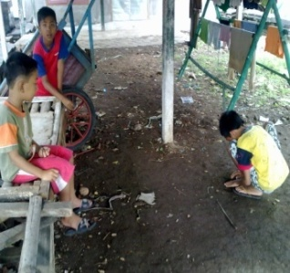
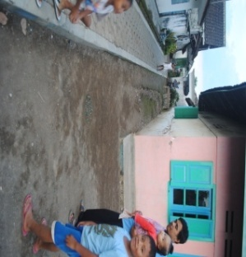
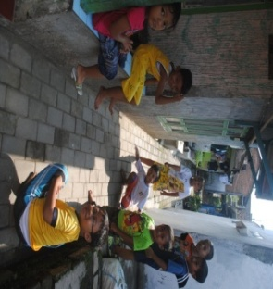
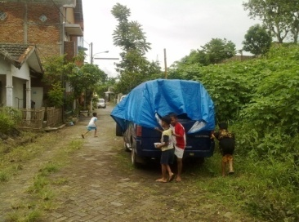

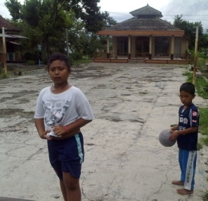
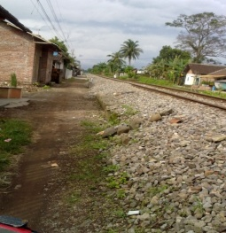
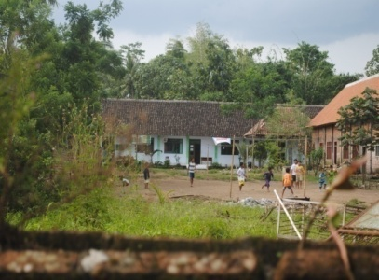
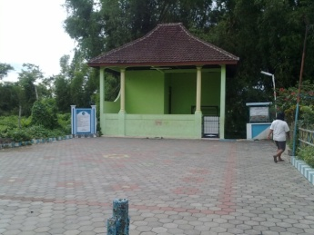

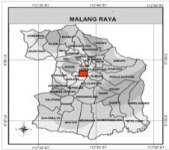
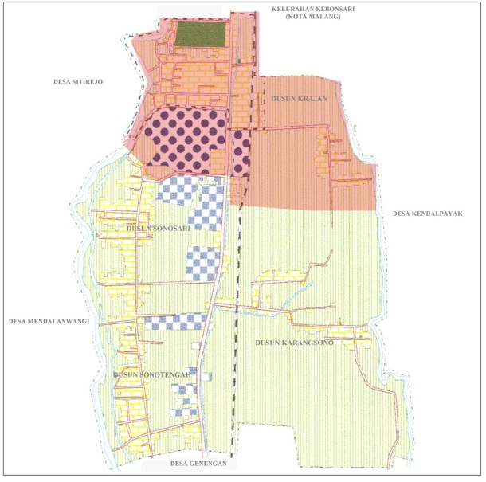
Desa Kebonagung memiliki luas 372,1 Ha, secara administratif berada di Kabupaten Malang, desa ini berada diperbatasan antara Kabupaten Malang dengan Kota Malang. Desa ini mudah dikenali karena keberadan pabrik gula Kebonagung yang dibangun sejak jaman Kolonial Belanda, tepatnya tahun 1905 yang masih beroperasi hingga saat penelitian ini dilakukan (tahun 2013).
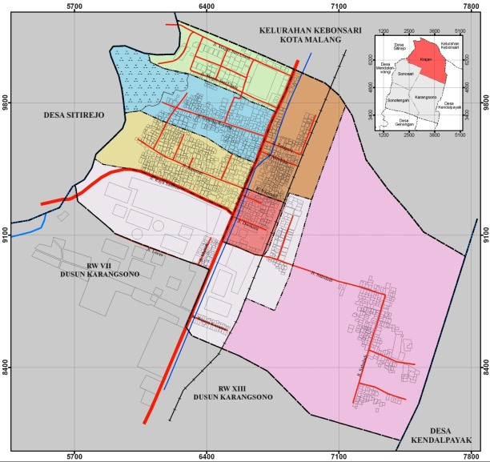Desa Kebonagung merupakan daerah yang dapat dikatakan berkarakter transisi desa–kota, karenanya di dalam desa ini memiliki dua karakter kawasan, yakni kawasan yang berkarakter pedesaan dan kawasan yang berkarakter perkotaan.Kedua kawasan tersebut memiliki batas yang jelas berupa batas administrasi yang berupa batas dusun. Kawasan yang berkarakter pedesaan berada di Dusun Sememek, Dusun Karangsono, Dusun Sonotengah, dan Dusun Sonosari, sedangkan kawasan yang memiliki karakter perkotaan berada di Dusun Krajan. Sebagaimana ciri-ciri fisik perkotaan maka di Dusun Krajan Kawasan terbangunnya memiliki proporsi lebih besar dari kawasan tidak terbangun dengan tingkat kepadatan penduduk dan bangunan yang tinggi, kondisi sebaliknya terdapat pada dusun – dusun lainnya yang berkarakter pedesaan.Ruang lingkup lokasi penelitian hanya dilakukan pada Dusun Krajan dimana karakteristik dari dusun ini berkarakter perkotaan. Dusun Krajan memiliki luas 131 Hadan terdiri dari 7 (tujuh) RW yaitu terbagi atas RW I dengan 4 RT, RW II dengan 7 RT, RW III dengan 9 RT, RW IV dengan 5 RT, RW V dengan 5 RT, RW VI dengan 6 RT, dan RW XVI dengan 4 RT.
Dusun Krajan Desa Kebonagung
Kelompok anak-anak akhir (6-12 tahun), yang juga merupakan anak-anak usia sekolah dasar (SD) adalah objek penelitian.Hal ini dikarenakan pada usia ini, anak-anak membutuhkan ruang yang lebih luas untuk menunjang kegiatan bermainnya khususnya permainan tradisional. Jumlah anak-anak usia sekolah dasar (6-12 tahun) pada lokasi penelitian sebanyak 551 jiwa, dimana jumlah anak RW I sebanyak 54 jiwa, jumlah anak RW II sebanyak 73 jiwa, jumlah anak RW III sebanyak 74 jiwa, jumlah anak RW IV sebanyak 86 jiwa, jumlah anak RW V sebanyak 42 jiwa, jumlah anak RW VI sebanyak 171 jiwa, dan jumlah anak RW XVI sebanyak 51 jiwa.

- METODE PENELITIAN
Penggunaan setiap metode memiliki keuntungan dan kerugian tersendiri tergantung kepada tiga hal yaitu: 1) tipe pertanyaan penelitiannya, 2) control yang dimiliki peneliti terhadap peristiwa yang akan ditelitinya, dan 3) fokus terhadap fenomena penelitiannya (fenomena kontemporer ataukah fenomena historis). Penelitian ini mencoba mengkonstruksikan ulang ruang-ruang kejadian yang pernah ada pada masa lampau tentunya berkaitan dengan ruang bermain anak.Rancangan penelitian yang digunakan didasarkan pada konstruktivisme sosial.Konstruktivisme sosialmeneguhkan asumsi bahwa individu-individu selalu berusaha memahami dunia dimana mereka hidup dan bekerja.Mereka mengembangkan makna-makna yang diarahkan pada objek-objek atau benda-benda tertentu.Makna-makna subjektif ini sering kali dinegosiasi secara sosial dan historis.Makana-makna ini tidak sekedar dicetak untuk kemudian dibagikan kepada individu-individu, tetapi harus dibuat melalui interaksi dengan mereka (karenanya dinamakan kontruktivisme sosial) dan melalui norma-norma historis dan sosial yang berlaku dalam kehidupan mereka sehari-hari.
Prosedur pengumpulan data meliputi usaha membatasi penelitian, mengumpulkan informasi melalui observasi dan wawancara, baik yang terstruktur maupun tidak, dokumentasi, materi-meteri visual, serta usaha merancang protocol untuk merekam atau mencatat informasi.Gagasan didalam penelitian kualitatif adalah memilih dengan sengaja dan penuh perencanaan para partisipan dan lokasi penelitian yang dapat membantu peneliti memahami masalah yang diteliti. Pembahasan mengenai para partisipan dan lokasi penelitian dapat mencakup empat aspek (miles dan huberman, 1994, dalam Creswell,2010, hal 267) yaitu setting (lokasi penelitian), actor (siapa yang akan diobservasi atau diwawancarai), peristiwa (kejadian apa saja yang dirasakan oleh actor yang akan dijadikan topic wawancara dan observasi), dan proses (sifat peristiwa yang dirasakan oleh actor dalam setting penelitian).
Berkenaan dengan hal tersebut, penelitian ini membuat batasan-batasan yakni identifikasi lokasi berdasarkan ketersediaan ruang pada rentang waktu tahun 1980-an. Dari sini ruang kampong gang satu dan gang dua merupakan ruang terpilih dikarenakan ketersediaan ruang untuk bermain bagi anak. Untuk actor yang dijadikan responden adalah warga yang menghuni kampong tersebut sebelum tahun 1980 dan masih tinggal hingga saat ini, dengan indikator awal sang actor adalah orang yang suka bergaul, relative terkenal dan indicator lanjutannya adalah suka permainan tradisional dan memahami permainan tradisional yang pernah dimainkan di Desa Kebonagung dan terpilihlah Supatmo (48 tahun), Hadi (42 tahun), Edi (52 tahun), dan Widodo (44 tahun).

- HASIL DAN PEMBAHASAN
Permainan tradisional sebagian besar adalah permainan grup atau tim. Permainan tim artinya harus bisa bermain secara tim yang artinya juga harus mau menekan rasa ego pribadi tiap-tiap anggota tim demi memenangkan permainan, inilah salah satu sisi posistif dari permainan tradisional. Permainan tim juga berkonsekuensi pada permainan yang menjunjung tinggi kejujuran, mengingat meskipun tidak ada wasit atau juri tapi yang mengawasi permainan adalah seluruh anggota tim. Permainan tradisional hampir semuanya mengandung unsur pertandingan atau perlombaan, hanya satu yang tidak yaitu yoyo-an karena pada masa itu di Dusun Krajan Desa Kebonagung tidak ada perlombaan atau kejuaraan yoyo.
Sebagian besar permainan yang ada tidak perlu mengeluarkan atau membutuhkan biaya, kalaupun mengeluarkan biaya tetap harus mengeluarkan keahlian atau ketrampilan tersendiri untuk menjadikan bahan-bahan yang dibeli dapat dijadikan suatu permainan. Misalnya layangan (layang-layang) ketika itu pada tahun 1980-an jarang sekali atau boleh dikatakan tidak ada penjual layang-layang yang sudah jadi, sehingga harus beli kertas minyak, benang dan lem dan harus mencari atau meminta sebilah bambu untuk dijadikan rangka dari layang-layang. Salah satu jenis permainanlayanganadalahsambitan (diadu) untuk itu dibutuhkan benang yang kuat dan tajam oleh karenanya benang yang dibeli harus diberi gelasan (formula yang merupakan campuran dari serbuk gelas, ancur (perekat alami dari getah pohon) dan pewarna alami).
Pada dasarnya permainan tradisionalkarena menggunakan peralatan yang ada disekitar lingkungan bermukim maka lebih bersifat sederhana, namun demikian tetap penuh kreativitas.Peralatan yang digunakan adalah:
- batu dengan bentuk dan ukuran tertentuuntuk permainan bektor dan bekdan,
- neker untuk permainan kelereng,
- karet gelang untuk lompat tali,
- layangan dan benang untuk permainan layangan,
- pecahan genting untuk permainan engklek,serta
- gambarumbuluntuk permainan umbul.
Terdapat juga permainan tradisional yang tidak membutuhkan peralatan, yakni jumpritan (petak umpet), bentengan,gobaksodor.
Ruang yang dibutuhkan untuk permainan tradisional pada dasarnya relatif tidak luas.Ruang permainan tradisional paling luas diantara permainan yang pernah dilakukan di Dusun Krajan Desa Kebonagung adalah gobaksodor.Ruang permainan gobak sodor tidak lebih luas dari lapangan bulutangkis (kurang lebih 81 m²atau 6 m x 13,5m).Ruang untuk jenis permainan lainnya menggunakan ruang-ruang terbuka yang ada di dalam kampung maupun diluar atau sekitar kampung.Jenis permainan yang dapat menggunakan ruang didalam kampung (relative sempit) adalah jumpritan (petak umpet), bentengan, engklek, lompat tali, layangan, umbul, dan nekeran.Permainan yang dapat dilakukan di luar kampong adalah gobak sodor, layangan, bektor, bekdan dan bentengan.
Berikut akan disampaikan penjelasan tentang tiap jenis permaiana yang pernah dilakukan di lokasi penelitian.
Gobak sodor
Permainan ini adalah sebuah permainan grup yang terdiri dari dua grup, di mana masing-masing tim terdiri dari 4-6 orang. Inti permainannya adalah menghadang lawan agar tidak bisa lolos 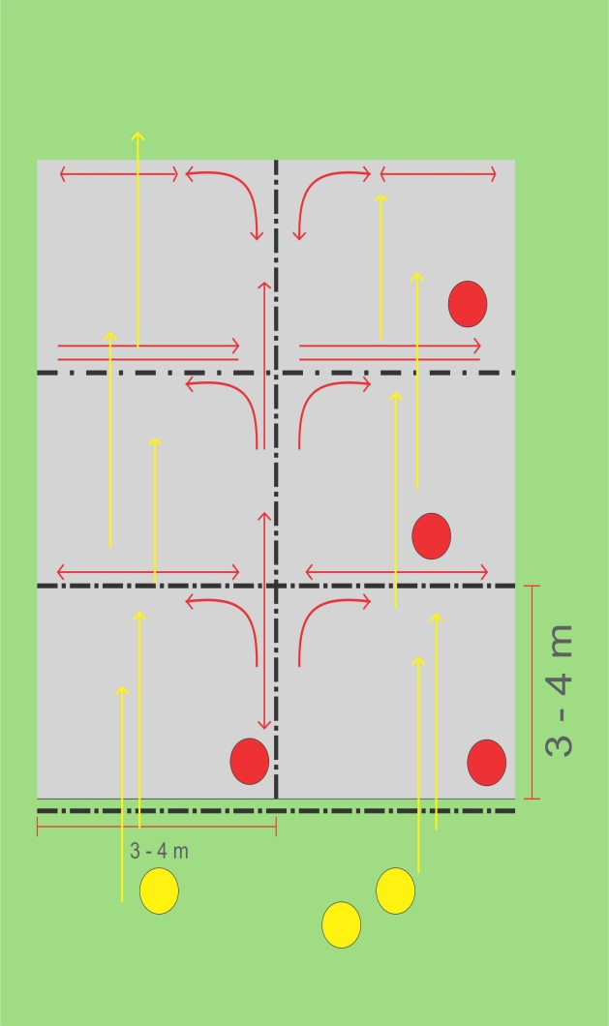melewati garis ke baris terakhir secara bolak-balik, dan untuk meraih kemenangan seluruh anggota grup harus secara lengkap melakukan proses bolak-balik dalam area lapangan yang telah ditentukan. Permainan ini membutuhkan ruang dengan bentuk persegi panjang (lihat gambar). Pada lokasi penelitian, permainan ini dimainkan pada lapangan, jalan/gang dan tanah kosong, dengan syarat ruang yang ada bisa diberi garis menggunakan kapur atau serbuk batu bata.Karena sifat permainannya gaduh maka permainan ini dilakukan diluar kampong agar tidak terlalu menggangu warga kampong dan dimainkan pada sore atau malam hari.
Gambar Gobak Sodor

Jumpritan (petak umpet)
Petak umpet biasanya disebut dengan “tekongan”, bermain tekongan ini juga dilakukan di sekitar rumah atau didalam kampung. Dalam bermain petak umpet ini juga terdapat unsur berlari-larian, yakni pada saat berusaha “balap-balapan” menyentuh pos, karena siapa yang cepat dia yang menang. Biasanya radius bermain petak umpet anak-anak adalah hingga 50 meter dari pos jaga dan letaknya di lingkungan permukiman sesuai kesepakatan anak yang bermain.Pos yang dimaksud dapat berupa tembok rumah atau tiang listrik atau batang pohon.
Nekeran
Kelereng adalah mainan kecil berbentuk bulat yang terbuat dari kaca atau tanah liat. Ukuran kelereng sangat bermacam-macam, umumnya 1,25 cm. Ternyata, kelereng juga dapat ditemukan di belahan dunia lain. Di Belanda, kelereng dikenal dengan namaknikkers. Karena itu di Desa Kebonagung nama kelereng adalah neker, plesetan dari bahasa Belanda, knikkers. Permainan neker dapat dimainkan dengan berbagai jenis yakni nekeran, ulo-uloan, tekprekdangendiran.Seluruh permainan neker minimal dilakukan berdua dan itu jarang sekali, biasanya lebih dari tiga anak.Kecuali gendiran permainan ini dengan mengadu ketangkasan membidik neker lawan dengan tujuan mendapatkan neker lawan sebanyak-banyaknya. Sedangkan gendiran permainan diakhiri dengan menghukum satu orang yang kalah dengan cara menjatuhkan satu kelereng ke jari kaki atau jari tangan terhukum sesuai perjanjian diawal. Anak yang menghukum adalah semua yang ikut dalam permainan dengan aturan satu anak hanya boleh menjatuhkan satu kelereng dan tidak boleh mengulang.
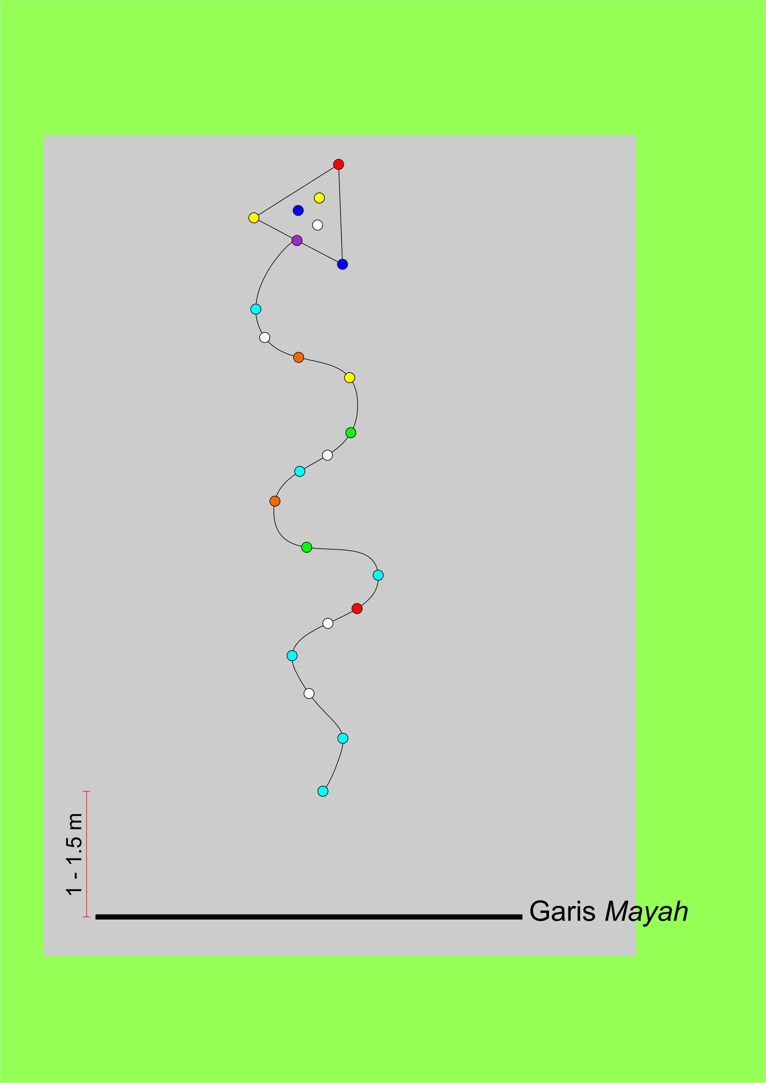
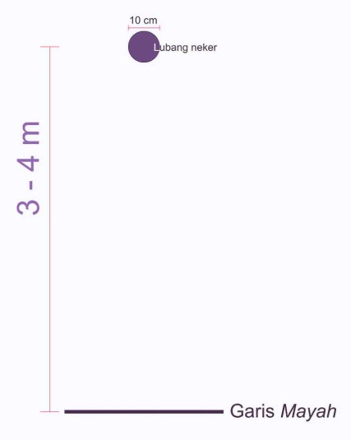
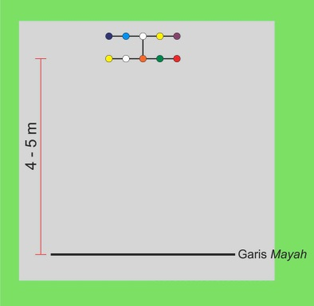
Gambar Permaianan Nekeran

Bentengan
Permainan ini dimainkan oleh dua kelompok, masing–masing kelompok terdiri dari 4 sampai dengan 8 orang. Kedua kelompok kemudian akan memilih suatu tempat sebagai markas, biasanya sebuah tiang, batu atau pilar yang disebut sebagai “benteng”. Tujuan utama permainan ini adalah untuk menyerang dan mengambil alih “benteng” lawan dengan menyentuh tiang atau pilar yang telah dipilih oleh lawan dan meneriakkan kata benteng.Kemenangan juga bisa diraih dengan “menawan” seluruh anggota lawan dengan menyentuh tubuh mereka.Untuk menentukan siapa yang berhak menjadi “penawan”, ditentukan dari siapa yang paling akhir menyentuh “benteng” mereka.
Bektor
Bektor merupakan permainan tim. Tiap tim terdiri dari tiga sampai dengan lima anak. Permaianan ini menggunakan batu sebagai sarana permainan.Batu yang digunakan dipilih yang tidak terlalu pipih dan harus bisa didirikan.Besar batu tidak lebih dari kepalan tangan orang dewasa.Tim yang kalah akan dihukum sesuai perjanjian diawal permainan.
Bekdan
Bekdan juga merupakan permainan tim dan juga menggunakan batu sebagai sarana permainan. Sama halnya dengan bektor tim yang kalah akan mendapat hukuman sesuai perjanjian diawal permainan.
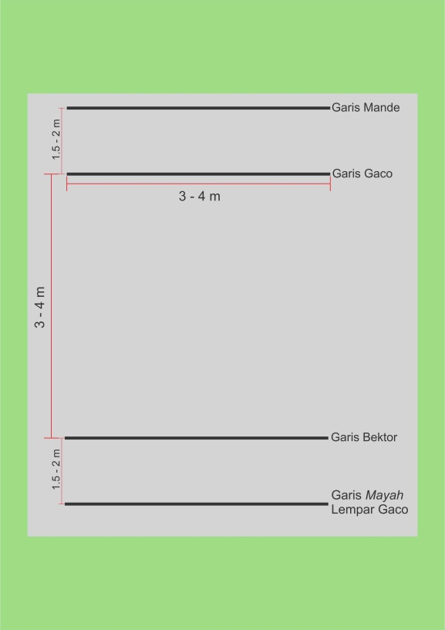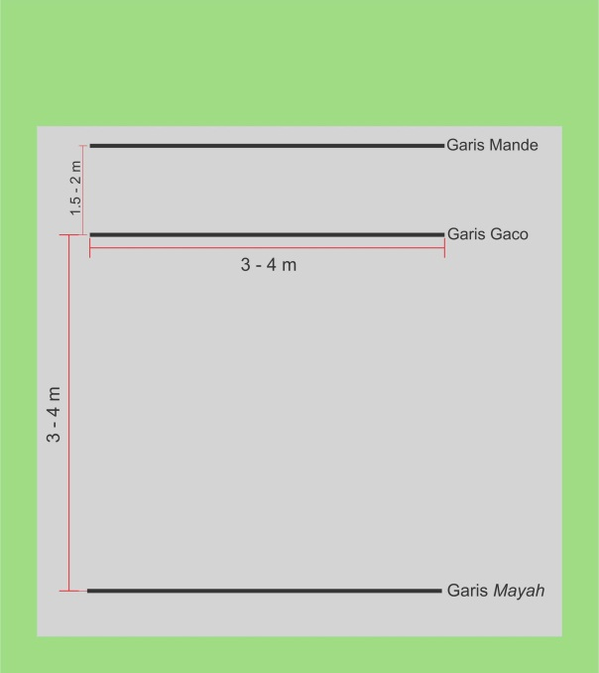
Gambar lapangan untuk Bekdan dan Bektor
Engklek
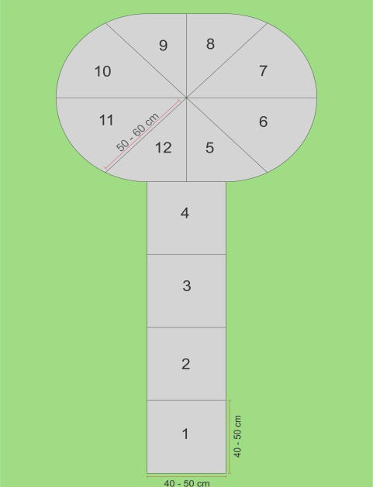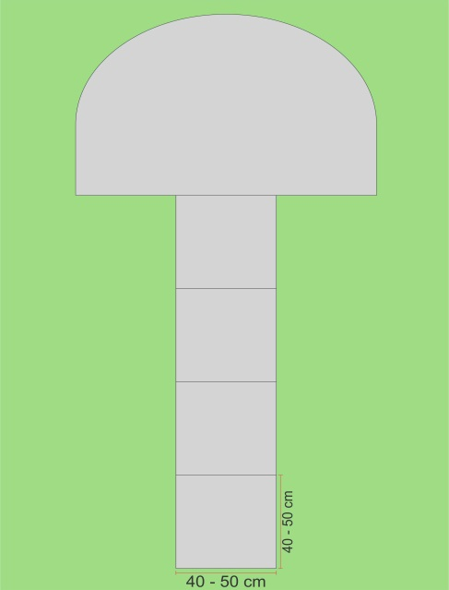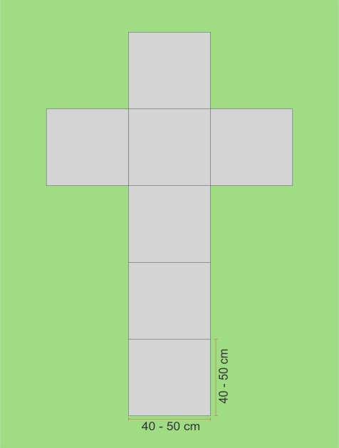Permainan Engklek dilakukan di pelataran dengan mengambar kotak-kotak kemudian melompat-lompat dari kotak satu ke kotak selanjutnya. Kenapa dinamakan engklek mungkin karena permainan ini dilakukan dengan cara bertahap dan dengan cara melompat-lompat dari kotak satu ke kotak yang lain dengan menggunakan satu kaki.Terdapat beberapa jenis engklek yaitu kuping, payung dan gunung.
Gambar jenis engklek

- Kesimpulan
Kesimpulan yang dapat ditarik dari penelitian ini adalah
- bahwa ruang yang dibutuhkan untuk permaianan tradisional paling luas tidak lebih dari 81 m² atau sama dengan lapangan bulu tangkis yang artinya bukan hal yang sulit untuk penggandaannya.
- Sebagian besar ruang terbuka yang ada didalam maupun diluar kampong dapat dijadikan tempat untuk menggelar permainan tradisional, permasalahan saat ini karena tidak adanya informasi bagaimana tata cara permainan tradisional yang dimaksud, ditambah lagi dengan semakin kuatnya dorongan untuk menggunakan peralatan teknologi yang didalamnya terdapat berbagai permainan.
- Permainan tradisional memiliki nilai-nilai sosial yang tinggi sehingga dapat menekan nilai-nilai individual.
- Permainan tradisional dapat menumbuhkan kreativitas dengan memanfaatkan bahan-bahan yang ada disekitar rumah.

- Daftar Pustaka
Creswell, J. W, 2010, Reserch Design, Pendekatan Kualitatif, Kuantitatif dan Mixed, Pustaka Pelajar, Yogjakarta
Hurlock, Elizabeth, 1998, Perkembangan Anak Jilid I, Jakarta, Erlangga
Nazir,M,1988, Metode Penelitian, Jakarta, Ghalia Indonesia
Oman Sukmana, 1998, Dasar–Dasar Psikologi Lingkungan, Malang, UMM Press
Soerjono Soekanto, 1990, Sosiologi Suatu Pengantar, Jakarta, PT Raja Grafindo Persada
Sukawi, 2009, “Ruang Bermain Untuk Anak”,Semarang, Tabloid Simpang5
Yin, R. K, 2002, Studi Kasus Desain dan Metode, Kharisma Putra, Jakarta

Staf pengajar prodi PWK ITN Malang
Kamus besar Bahasa Indonesia
Darmawan. Edy, 2003, Teori dan Kajian Ruang Publik Kota (Semarang : Universitas Diponegoro), hal 13
Yin, Robert K, 2002, Studi Kasus Desain dan Metode, hal 1.
Creswell, John W, 2010, Reserch Design, pendekatan kualitatif, kuantitatif dan mixed, hal 11

